Комунальний заклад «Музейно-виставковий центр Калуської міської ради»
Створений Калуською міською радою на підставі рішення № 533 від 10.10.2011 року, який підпорядкований управлінню культури, національностей та релігій Калуської міської ради.
До складу Музейно-виставкового центру Калуської міської ради входять: Краєзнавчий музей Калущини, Арт-галерея, Музей-оселя родини Івана Франка, Виставкова зала та Меморіальний музей «Калуська в’язниця».
Заклад здійснює свою діяльність відповідно до Конституції України, Закону України «Про культуру», Закону України «Про музеї та музейну справу», нормативних актів Міністерства культури України, чинного законодавства та відповідних документів органів місцевого самоврядування.
Музейно-виставковий центр Калуської міської ради є науково-дослідницьким й культурно-просвітницьким закладом, призначеним для вивчення та збереження пам’яток матеріальної і нематеріальної культури.
Є інструментом у комунікації з громадою щодо надбань регіональної, національної і світової історико-культурної спадщини, який знайомить з історію та мистецтвом.
У 2015 році створено візуальний стиль закладу, який реалізовано в межах проекту PROMUSEUM за підтримки МФ «Відродження», МБФ «Україна 3000», Українського центру розвитку музейної справи.
Архівні дні у музеях: середа.
Пошукова та експедиційна робота: понеділок та четвер.
Останній четвер кожного місяця – санітарний день.
Юридична адреса: 77301, м. Калуш, вул. Шевченка, 9
e-mail: meckalush@gmail.com
@meckalush (Tелеграм канал, сторінки у Facebook та Instagram)
службовий телефон: +38 (093) 274-27-92 (viber, telegram);
(050) 71-75-329, (098) 492-09-23 Артур Єфремов
Комунальний заклад «Музейно-виставковий центр Калуської міської ради»  77300, м. Калуш,  вул. Шевченка,9  meckalush@gmail.com  @meckalush (Tелеграм канал, сторінки у Facebook та Instagram)  директор  Єфремов Артур Андрійович  0507175329  0984920923  Архівні дні у музеях: середа.  Пошукова та експедиційна робота:  понеділок та четвер.  Останній четвер кожного місяця – санітарний день. | Краєзнавчий музей Калущини та Арт – галерея  77300, м. Калуш,  вул. Шевченка, 9  Графік:  неділя – четвер  9:00 до 18:00 год.  Години роботи з відвідувачами:  10:00 – 18:00 год.  Обід:  12:30 – 13:00 год. | старший науковий  співробітник  Тимів Іван Миколайович  0969574630 | Краєзнавчий музей Калущини заснований 28 грудня 1997 р. Експозиція музею розміщена в будівлі колишньої єврейської громади, яка є пам’яткою архітектури початку 30-х років ХХ ст. В грудні 1999 року два зали були відданні під картинну галерею, в якій експонувалися твори місцевих художників. Після 2005 року формат галереї було змінено під короткотривалі виставки.  У 2015 році після капітального ремонту знову відбулися зміни в експозиції, які дозволили простір галереї реорганізувати у розділ етнографії.  У оновлених експозиційних залах представлено історію краю, етнографію, сакральне мистецтво та природу. | 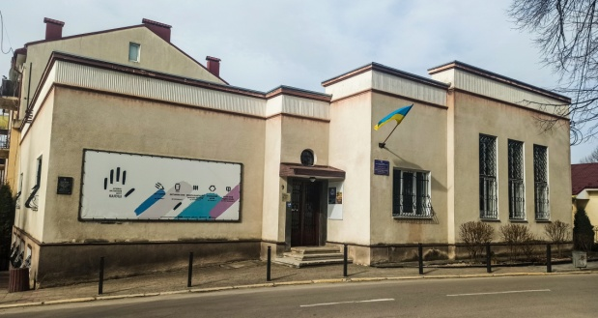
 | Музей – оселя родини Івана Франка 77300, м. Калуш,  вул. Івано-Франківська, 22  Графік:  понеділок – п’ятниця  9:00-17:30 год.  Години роботи з відвідувачами:  10:00-17:00 год.  Обід:  12:30-13:00 год. | науковий співробітник  Мельник Наталія Петрівна  0950026742 | Музей відкрито 30 серпня 1992 р. Приміщення збудоване в 1935 р. сином брата Івана Франка – Омеляном Франком. В експозиційних залах і фондах музею зберігаються листи та інші родинні документи, предмети побуту, одяг, картини. Музейна експозиція розташована в семи залах. Матеріали першої зали розповідають про життєвий та творчий шлях Івана Франка. Тут представлені фотоматеріали дитячих, студентських та зрілих років життя, також, цікаві речі, що розповідають про Підгірки (мікрорайон Калуша) та родину Івана Франка, яка замешкала тут з 1904 року. Відвідувачам цікаво буде побачити родинне дерево Франкового роду та полотна Тараса Франка. | 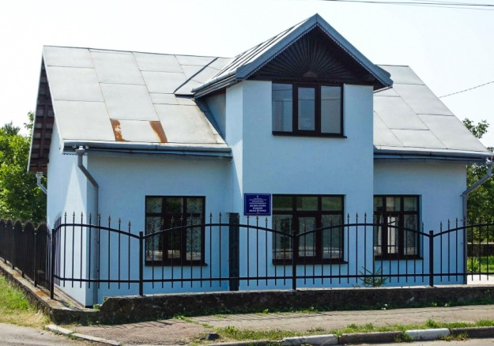
 | Меморіальний музей «Калуська в’язниця»  77300, м. Калуш,  вул. Січинського, 5  Графік:  щодня з 8:30 до 17:30 год.  Години роботи з відвідувачами:  10:00 – 17:00 год.  Обід:  12:30 – 13:00 год. | старший науковий співробітник  Відливаний  Олег Васильович  0669013037 | Музей створений 6 червня 2013 р. З 2013 року до 2017 р. він діяв у підвальному приміщенні будівлі ЦНТТ. З січня 2017 р. всю будівлю передано під Меморіальний музей «Калуська в’язниця».  Будівлю було споруджено у середині ХІХ ст.. У міжвоєнний період тут діяв слідчий ізолятор. Найбільші злодіяння творилися у цьому приміщенні під час так званого приходу «других совітів» на західноукраїнські землі. Тут же з 1944 р. до поч. 1950-их р. під арештом перебували представники ОУН та УПА. З 1960 р. функціонував хіміко-технологічний технікум. Приміщення в’язниці використовувалось для практичних занять учнів. Від 1969 р. працювала Станція юних техніків. У 2008 р. заклад перейменовано на Центр науково-технічної творчості дітей та юнацтва.  25 серпня 2018 р. після проведеного капітального ремонту було відкрито музей. Музейна експозиція розташована в чотирьох залах: Зал «Археологічних знахідок», Зал «Історії національно-визвольної боротьби поч.-серед. ХХ ст.» Зал «Міська кімната 50-60 рр. ХХ ст.», Зал «Історії Революції Гідності та АТО/ООС». Підвальне приміщення використовується, як виставкова площа для тематичної експозиції. Триває розробка наповнення двох залів. | 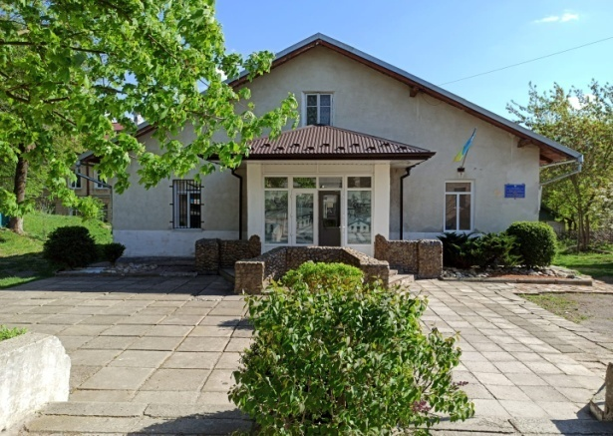
 | Виставкова зала  77300, м. Калуш,  вул. Дзвонарська, 5  Графік:  середа – неділя  Години роботи з відвідувачами:  10:30 – 19:00  Обід:  14:30 – 15:00 год. | зберігач фондів  Турчик  Галина Іванівна  0956420806 | Виставкова зала почала свою роботу з вересня 1991 р. Заклад створений з метою презентації творів українських та закордонних митців. Учасниками перших виставок були калуські художники: Василь Голубєв, Віктор Конів, Богдан Шляхтич, Йосип Кравець, Володимир Романів, Тетяна Чаборик, Ярослав Господарчук, Марія Андріїшин, Мирослав Гаталевич, Михайло і Орест Костіви та інші. Тут відбуваються симпозіуми зі скульптури та живопису, демонстрації вишитого одягу, презентації, благодійні та книжкові ярмарки, туристичні та промислові виставки. Щомісячно в залі проводяться відкриття нових виставок, презентацій та культурно-мистецьких акцій. | 